ГАРАНТИЙНЫ ТАЛОН
Наименование изделия: Кресло-каталка для инвалидов Ortonica Base 115
1.Дата покупки отмечается продавцом в гарантийном талоне.
2.В случае обнаружения неисправностей в изделии в гарантийный период, покупатель может обратиться к продавцу для его ремонта только при наличии настоящего талона.
Гарантия распространяется только на те случаи, когда изделие вышло из строя не по вине покупателя!

Срок гарантии 12 месяцев

Дата продажи____________________

Сервисное обслуживание изделия производится в ООО "Реамед",
Контактный телефон: 8(473) 233-03-32
Адрес: 394016, г. Воронеж, Московский проспект,11

КРЕСЛО-КАТАЛКА ДЛЯ ИНВАЛИДОВ
«Ortonica Base 115»

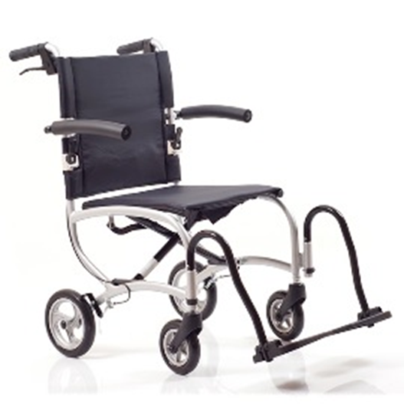

Паспорт и инструкция пользователя

1.НАЗНАЧЕНИЕ ИЗДЕЛИЯ
1.1 Кресло-каталка для инвалидов Ortonica Base 115(далее каталка) предназначена для передвижения людей при помощи сопровождающих лиц с заболеваниями опорно-двигательного аппарата и повреждениями нижних конечностей в помещениях.
2. ТЕХНИЧЕСКИЕ ХАРАКТЕРИСТИКИ
Ширина сиденья 43 см
Глубина сиденья 42 см
Угол наклона подножки (нерегулируемый)120º
Общая высота 89 см
Высота спинки 41 см
Вес коляски 8,3 кг
Общая длина 103 см
Ширина в сложенном состоянии 25 см
Вес рамы 7,3 кг
Общая ширина 58 см
Угол наклона спинки (нерегулируемый) 90о
Грузоподъемность 120 кг
3. КОМПЛЕКТ ПОСТАВКИ
Кресло-каталка для инвалидов Ortonica Base 115 ………….1шт.
Паспорт ….……………………………………………………………………………..1шт.
Сумка для транспортировки…………………………………………………1шт
4. МЕРЫ БЕЗОПАСНОСТИ
4.1. При посадке в каталку и высадке из нее колеса должны быть зафиксированы тормозами.4.2. Во избежание поломки или опрокидывания каталки, запрещается становиться на опоры для ног, если они находятся в горизонтальном положении.
4.3. Запрещается использовать каталку с неисправными тормозами.
4.4. Препятствия (пороги, ступеньки и др.) необходимо преодолевать с подъемом передних колес. Запрещается толкать каталку на препятствие высотой более 40 мм без подъема передних колес.
5. УСТРОЙСТВО
Рама коляски изготовлена из алюминиевых труб и имеет складную конструкцию. Каталка оснащена откидными подлокотниками
Ручки оборудованы тормозами для сопровождающего лица со стояночным тормозом
Удобная транспортировочная система складывания спинки
Производитель оставляет за собой право вносить изменения в конструкцию кресла-каталки, не ухудшающие ее потребительских свойств.
6. ПОДГОТОВКА КАТАЛКИ К ЭКСПЛУАТАЦИИ
6.1. Каталка складывается и раскладывается без инструмента: для приведения каталки в рабочее состояние необходимо поднять за ручки каталки спинку. И разложить каталку в стороны до полного натяжения сиденья.
8. ГАРАНТИИ ИЗГОТОВИТЕЛЯ
8.1 Изготовитель гарантирует соответствие изделия требованиям технической документации при соблюдении условий транспортирования, хранения и эксплуатации.
8.2 Гарантийный срок эксплуатации 12 месяцев с момента приобретения изделия потребителем, гарантийный срок хранения 24 месяца.
8.3 Срок службы 6 лет.

8.4 Изготовитель не несет ответственности в случае повреждений, возникших не по его вине, например:
- превышение грузоподъемности, указанной в настоящем паспорте;
- сколы и поломки деталей в результате сильных ударов о другие предметы;
- наезд на препятствие, высотой более 4 см;
- перемещение в коляске на спущенных колесах;
- прокол камеры в шинах колес и т. п.

8.5 Производитель: «Джензианг Ашуре Медикал Экуипмент Ко.Лтд».,Китай
Тel: 0086-511-88838555, 0086-511-88896286

8.6 Импортер: ООО «Реамед»
Гарантийный ремонт и обслуживание осуществляет:
ООО «Реамед»
Адрес : 394026 , г. Воронеж, Московский пр-т 11.
Тел: (473) 233-0-332

